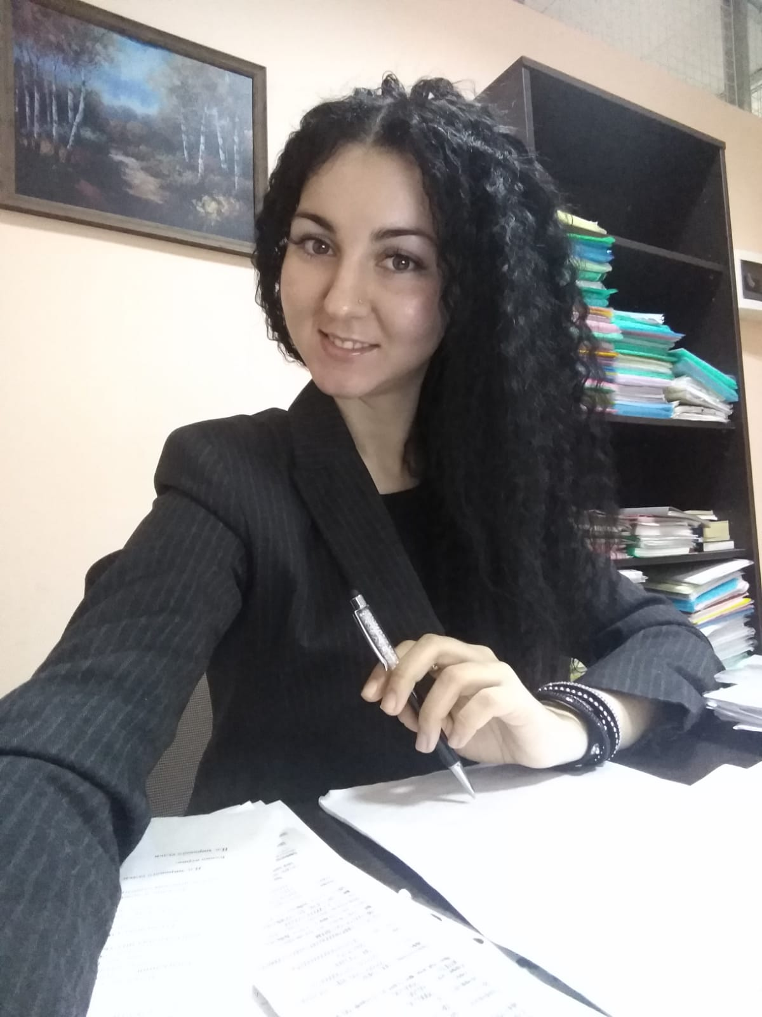
Кафедра: Гуманитарные и социально-экономические дисциплины
Должность: преподаватель физической культуры и спорта
Стаж педагогической работы (по специальности) – 3 года, в данной должности – 3 года;
Стаж работы в Курском филиале Финуниверситета с 2022 года.
Образование
-высшее, 2012 г., ФГБОУ ВПО «Курский государственный университет», юриспруденция, юрист.
-Профессиональная переподготовка в ФГБОУ ВО «КГУ» 2019 г. Тренер преподаватель в области физической культуры и спорта
Повышение квалификации
- «Организация и осуществление образовательной деятельности по дополнительным общеобразовательным программам физкультурно-спортивной направленности»», 72 часа, 2021, ООО «Центр непрерывного образования и инноваций», г. Санкт-Петербург, удостоверение о повышении квалификации 342414297374
Опыт педагогической работы
2019 г. по настоящее время – МБОУДО «Детско-юношеская спортивная школа г.Льгова»»
Преподаваемые дисциплины
Физическая культура
Танцевальный спорт, Чир спорт

